МИНИСТЕРСТВО ОБРАЗОВАНИЯ РЕСПУБЛИКИ БЕЛАРУСЬ
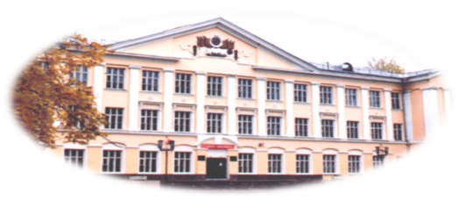 | Учреждение образования  «БУДА-КОШЕЛЁВСКИЙ ГОСУДАРСТВЕННЫЙ  АГРАРНО-ТЕХНИЧЕСКИЙ КОЛЛЕДЖ»
ПРИЁМ УЧАЩИХСЯ НА 2022/2023 УЧЕБНЫЙ ГОД
на I и II курсы дневного обучения по специальностям:

- 2-74 06 01 «ТЕХНИЧЕСКОЕ ОБЕСПЕЧЕНИЕ ПРОЦЕССОВ СЕЛЬСКОХОЗЯЙСТВЕННОГО ПРОИЗВОДСТВА» (по направлениям)
- 2-74 06 31-01 «ЭНЕРГЕТИЧЕСКОЕ ОБЕСПЕЧЕНИЕ СЕЛЬСКОХОЗЯЙСТВЕННОГО ПРОИЗВОДСТВА» (по направлениям)

ПОСЛЕ ОКОНЧАНИЯ КОЛЛЕДЖА ВЫПУСКНИКАМ  ПРИСВАИВАЕТСЯ КВАЛИФИКАЦИЯ:  «Техник-механик» - по специальности 2-74 06 01  «Техник-электрик» - по специальности 2-74 06 31  СРОК ОБУЧЕНИЯ:  По специальности 2-74 06 01  3 года 6 месяцев – на основе общего базового образования;  2 года 6 месяцев – на основе общего среднего и профессионально-технического образования  По специальности 2-74 06 31  3 года 6 месяцев - на основе общего базового образования;  2 года 6 месяцев – на основе общего среднего и профессионально-технического образования.  Кроме диплома о среднем специальном образовании,  ВЫПУСКНИКИ ПОЛУЧАЮТ  РАБОЧИЕ ПРОФЕССИИ:  - по специальности 2-74 06 01 – слесаря по ремонту с.х. машин и оборудования, тракториста-машиниста сельскохозяйственного производства категории «А», «В», водителя автомобиля категории «В» и «С».  - по специальности 2-74 06 31 – электромонтёра по ремонту и обслуживанию электрооборудования, водителя автомобиля категории «В».  На I курс принимаются лица, имеющие общее базовое образование.  На II курс принимаются лица, имеющие общее среднее образование, или профессионально-техническое образование с общим средним образованием. | ПРИЁМ ЗАЯВЛЕНИЙ:  - на основе общего базового образования – с 20 июля по 3 августа  - на основе общего среднего образования – с 20 июля по 9 августа  ДОКУМЕНТЫ:  которые предоставляются в приёмную комиссию:  - Оригиналы документов об образовании и приложения к ним  - Медицинская справка по установленной форме  - Документы, подтверждающие льготы  - Шесть фотографий размером 3х4 см.  Вне конкурса зачисляются дети –сироты и дети, оставшиеся без попечения родителей;  Преимущественное право поступления имеют:  - дети-инвалиды, инвалиды I и II группы, которым не противопоказано обучение в колледже,  - лица, перечисленные в статье 18 Закона Республики Беларусь «О социальной защите граждан, пострадавших от катастрофы на ЧАЭС»,  - инвалиды III группы.  - лица, перечисленные в статье 19, 20, 23-25 Закона Республики Беларусь «О социальной защите граждан, пострадавших от катастрофы на ЧАЭС»,  -уволенные в запас военнослужащие, имеющие рекомендации воинских частей.  - абитуриенты из многодетных семей,  - абитуриенты, закончившие учреждение образования с отличием, с золотой или серебряной медалью.  - дети из семей погибших (умерших) или ставших инвалидами при исполнении обязанностей воинской службы,
ОСУЩЕСТВЛЯЕТСЯ
по 16 августа:
- по всем специальностям на основе общего базового, среднего, профессионально-технического образования на бюджетное и платное обучение – по среднему баллу документа об образовании.
УЧАЩИЕСЯ ДНЕВНОГО ОТДЕЛЕНИЯ ОБЕСПЕЧИВАЮТСЯ:
- стипендией с надбавками за успехи в учёбе;
- местом в общежитии (для нуждающихся)

ВЫПУСКНИКИ КОЛЛЕДЖА ИМЕЮТ ВОЗМОЖНОСТЬ ОБУЧАТЬСЯ ПО СОКРАЩЁННОЙ ФОРМЕ ОБУЧЕНИЯ В
УО «БЕЛОРУСКИЙ ГОСУДАРСТВЕННЫЙ АГРАРНЫЙ ТЕХНИЧЕСКИЙ УНИВЕРСИТЕТ»,
УО «БЕЛОРУССКАЯ ГОСУДАРСТВЕННАЯ СЕЛЬСКОХОЗЯЙСТВЕННАЯ АКАДЕМИЯ»,
Сайт: bkatk.by
Видео о колледже

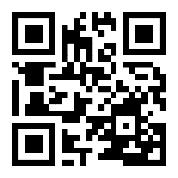
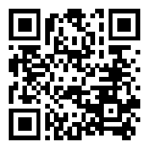
Контактные телефоны: 8(02336) 7-63-59, 7-64-00, 7-64-25
247355, Гомельская область, г.Буда-Кошелёво, ул.Лавриновича, 2.
Е-mail: prm@bkatk.by Сайт: bkatk.by
Проезд поездом или автобусом (маршрутным такси) до г.Буда-Кошелёво, далее городским автобусом до остановки «Колледж».
Приёмная комиссия работает с 20 июля 2022 года.
Телефон приёмной комиссии 7-64-25.

